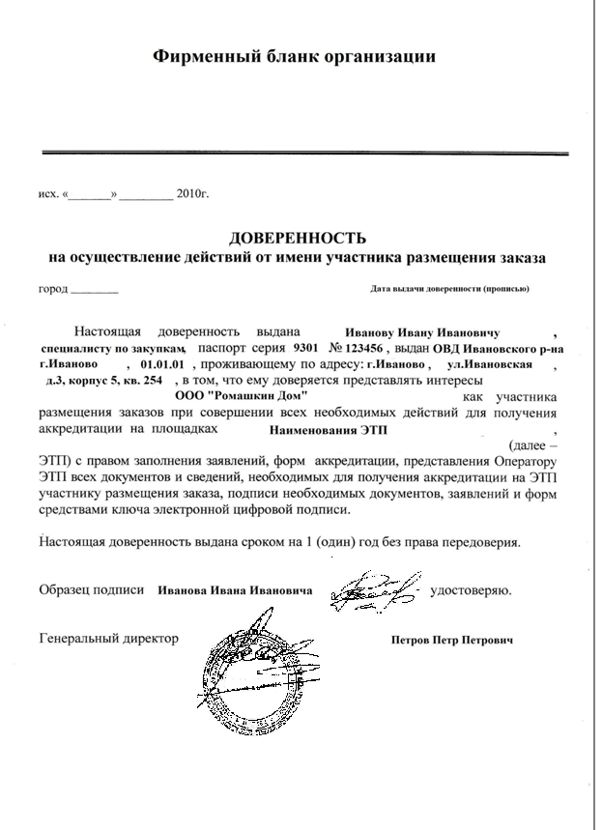
Данная формулировка в доверенности обязательна
Доверенность должна быть подписана руководителем и скреплена печать организации
Обязательно должна быть указана дата выдачи доверенности
Образец Доверенности на держателя ЭЦП, подтверждающей полномочии лица на получение аккредитации

РЕКОМЕНДАТЕЛЬНАЯ ФОРМА

[Наименование и реквизиты юридического лица]
ДОВЕРЕННОСТЬ №
[город] [Дата прописью]

[Наименование юридического лица] в лице [должность] [Ф.И.О.], действующего на основании Устава [либо иной документ, на основании, которого действует лицо], уполномочивает настоящей доверенностью [должность][Ф.И.О.], [паспортные данные]
представлять интересы [наименование юридического лица], при осуществлении действий по участию в открытых аукционах (конкурсах, запросах котировок) в электронной форме, а именно:
- получать аккредитацию на электронной торговой площадке;
- предоставлять Оператору ЭТП необходимые документы и сведения;
- подписывать необходимые документы, заявления и формы средствами ключа электронной цифровой подписи.
- осуществлять регистрацию на открытых аукционах (конкурсах, запросах котировок) в электронной форме;
- подавать и отзывать заявку на участие в открытом аукционе (конкурсе, запросе котировок) в электронной форме;
- подавать ценовое предложение в открытом аукционе в электронной форме;
- представлять [наименование организации] во всех отношениях с Оператором Электронной торговой площадки;
- подавать запросы на разъяснения положений документации об аукционе (конкурсе, запросе котировок) в электронной форме и результатов аукциона (конкурса, запроса котировок) в электронной форме;
- подавать жалобы в уполномоченные на рассмотрения жалоб органы;
- подписывать контракты от имени [наименование организации] средствами ключа электронной цифровой подписи;
- совершать иные действия, необходимые для исполнения настоящего поручения.

Настоящая доверенность выдана сроком на [значение] ( [значение прописью] ) год(а) без права передоверия.

Образец подписи [Ф.И.О.] [подпись] удостоверяю

Генеральный директор [подпись] /[Ф. И. О.]/
М.П.

